Εκπαίδευση διδασκόντων σε σχεδιασμό ψηφιακών μαθησιακών δραστηριοτήτων για άτομα σε κίνδυνο αποκλεισμού
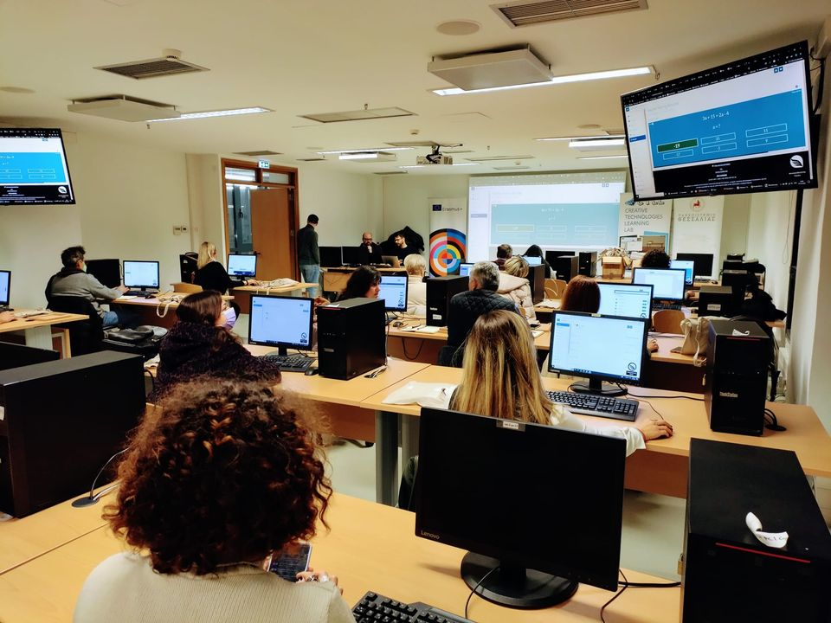
Η ομάδα Δημιουργικών Τεχνολογιών Μάθησης του Τμήματος Ηλεκτρολόγων Μηχανικών και Μηχανικών Υπολογιστών του Πανεπιστημίου Θεσσαλίας (http://cttl.e-ce.uth.gr) διοργάνωσε εκπαίδευση διδασκόντων με θέμα το σχεδιασμό ψηφιακών μαθησιακών δραστηριοτήτων που απευθύνονται σε άτομα που βρίσκονται σε κίνδυνο αποκλεισμού. Στην εκδήλωση συμμετείχαν 15 διδάσκοντες επαγγελματικής εκπαίδευσης από το 2^{ο} Εσπερινό Επαγγελματικό Λύκειο Βόλου. H εκδήλωση πραγματοποιήθηκε στο εργαστήριο υπολογιστών του Τμήματος Ηλεκτρολόγων Μηχανικών και Μηχανικών Υπολογιστών την Πέμπτη 1 Δεκεμβρίου 2022.
Το ακροατήριο είχε την ευκαιρία να συμμετέχει σε βιωματικές δραστηριότητες σχεδιασμού μάθησης σε δύο βασικές κατευθύνσεις. Αρχικά οι συμμετέχοντες εξοικειώθηκαν με μαθησιακές δραστηριότητες που σκοπεύουν στην ανάπτυξη ψηφιακών δεξιοτήτων σε ενήλικες. Οι δραστηριότητες αυτές έχουν αναπτυχθεί μέσα από συνεργασία της ομάδας Δημιουργικών Τεχνολογιών Μάθησης με εκπαιδευτικούς οργανισμούς από την Ευρώπη και καλύπτουν ένα ευρύ φάσμα δεξιοτήτων όπως την κατανόηση του διαδικτύου, των υπηρεσιών διαδικτύου, της ασφάλειας στο διαδίκτυο, την επεξεργασία εικόνας, τη δημιουργία ψηφιακού περιεχομένου με δημοφιλείς εφαρμογές, καθώς και την ανάπτυξη βασικών γνώσεων προγραμματισμού μέσα από την ανάπτυξη παιχνιδιών απλής λειτουργικότητας.
Στη συνέχεια οι συμμετέχοντες χρησιμοποίησαν μια ψηφιακή πλατφόρμα σχεδιασμού μάθησης μέσα από την οποία οι διδάσκοντες μπορούν να αναπτύξουν σε ένα εύχρηστο και φιλικό ψηφιακό περιβάλλον διαδραστικές μαθησιακές δραστηριότητες που ενθαρρύνουν τη συμμετοχή των μαθητών τόσο με το περιεχόμενο τους όσο και με την παιγνιώδη μεθοδολογία του και την ενδιαφέρουσα παρουσίαση. Παραδείγματα δραστηριοτήτων που υποστηρίζει η πλατφόρμα είναι ασκήσεις γλώσσας με εύρεση λέξεων σε κείμενο, αναγνώριση μοτίβων με τη χρήση εικόνων, ασκήσεις φυσικής όπως η αναγνώριση πλανητών, ασκήσεις μαθηματικών όπως επίλυση συστημάτων εξισώσεων, και τη χρήση διαδραστικών βίντεο στη μάθηση.
Η ψηφιακή πλατφόρμα και μαθησιακές δραστηριότητες έχουν αναπτυχθεί στα πλαίσια του ερευνητικού έργου INCLUDEME (http://includeme-project.eu) που χρηματοδοτείται από το πρόγραμμα Erasmus+ και στοχεύει στην εφαρμογή της ψηφιακής τεχνολογίας για την αποτελεσματικότερη κάλυψη των μαθησιακών αναγκών ατόμων σε κίνδυνο αποκλεισμού. Στο ερευνητικό έργο συμμετέχουν εκπαιδευτικοί οργανισμοί από τη Ρουμανία, τη Γερμανία, την Κύπρο, την Ισπανία, τη Βουλγαρία, την Ιρλανδία, και την Ελλάδα. Επιστημονικά υπεύθυνοι του ερευνητικού έργου είναι το μέλος ΕΔΙΠ του Τμήματος Ηλεκτρολόγων Μηχανικών και Μηχανικών Υπολογιστών κ. Χαρίκλεια Τσαλαπάτα και ο Ομ. Καθ. του τμήματος κ. Ηλίας Χούστης.
Instructor training on the use of digital technology in learning initiatives addressing the needs of individuals at risk of exclusion
The Creative Technologies Learning Lab research team of the Department of Electrical and Computer Engineering of the University of Thessaly (http://cttl.e-ce.uth.gr) organized instructor training on the design of digital learning activities aimed at individuals at risk of exclusion. The event was attended by 15 vocational education teachers from the 2nd Evening Vocational Lyceum of Volos. The event took place at the computer lab of the Department of Electrical and Computer Engineering on Thursday, December 1, 2022.
The audience had the opportunity to participate in experiential learning activities in two main directions. Initially, participants became familiar with learning activities aimed at developing digital skills in adults. These activities have been developed through the collaboration of the Creative Technologies Learning Lab team with educational organizations from Europe and address a wide range of skills such as understanding the internet, internet services, internet security, image processing, creating digital content with popular applications, as well as developing basic programming knowledge through by building simple games.
Participants then deployed a digital learning design platform through which teachers can develop in an easy-to-use and friendly digital environment interactive learning activities that encourage student participation through engaging content, playful methodology, and interesting presentation. Examples of activities supported by the platform are language exercises in the form of word discovery, pattern recognition using images, physics exercises such as recognizing planets, math exercises such as solving equation systems, and the use of interactive videos in learning.
The digital platform and learning activities have been developed in the framework of the INCLUDEME research project (http://includeme-project.eu) funded by the Erasmus+ programme, which aims to apply digital technology to meet the learning needs of individuals more effectively at risk of exclusion. The research project is implemented by a consortium of educational organizations from Romania, Germany, Cyprus, Spain, Bulgaria, Ireland, and Greece.

